一、特聘研究员聘用登记表
姓 名 |  | 性 别 |  | 出生年月
民 族 |  | 职 称 |  | 学历/学位
工作单位 |  |  |  | 行政职务
通信地址 |  |  |  | 邮政编码
联系电话 |  | 传 真 |  | 移动电话
电子邮箱 |  |  |  | 身份证号
现从事专业
毕业院校 |  |  |  | 专业
会何种外语及熟练程度 | 1.流利 2. 中等 3. 入门  （ ）英语 （ ) 法语 （ ) 德语 （ ) 日语 （ ) 俄语 （ ) 其他（请注明）
工作经历
如担任过其他研究中心或高校相关职位请注明
研究成果
资格证书
获奖经历或行业内认证
擅长领域/方向
备 注
本人确认：本人承诺以上信息真实有效，如有虚假愿承担相应法律责任。
签字：________ 日期：________

- 特聘研究员
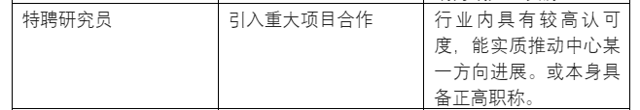
合作内容
- 受聘者可优先受邀参与学校组织的系列研讨会、课程教学及专题讨论，围绕特定议题开展观点分享、经验交流及研究实践互动。
- 受聘者可参与学校内部相关项目评审、建设指导与成效评价，并为教育生态建设、对外合作及项目输出等相关工作提供专业指导与评估支持。
- 受聘者可受邀参与学校定期组织的企业交流探访与专题调研活动，围绕教育生态、技术生态及相关实践场景开展深入交流。
- 受聘者可参与数字化转型研究中心主持、申报或共同推进的相关课题合作，在课题建设、方案撰写、研究推进及成果产出中提供专业支持，并根据实际贡献参与成果署名。

征招对象
- 在相关行业领域具有较高的专业认可度和行业影响力。
- 具备扎实的学术背景，并在相关领域具有深厚的研究基础和丰富的实践经验。
- 研究方向、专业专长或实践经验与中心重点研究方向具有较高契合度。

产业专家/行业顾问聘用登记表
姓 名 |  | 性 别 |  | 出生年月
民 族 |  | 职 称 |  | 学历/学位
工作单位 |  |  |  | 行政职务
通信地址 |  |  |  | 邮政编码
联系电话 |  | 传 真 |  | 移动电话
电子邮箱 |  |  |  | 身份证号
现从事专业
毕业院校 |  |  |  | 专业
会何种外语及熟练程度 | 1.流利 2. 中等 3. 入门  （ ）英语 （ ）法语 （ ）德语 （ ）日语 （ ）俄语 （ ）其他（请注明）
工作经历
如担任过其他研究中心或高校相关职位请注明
项目参与及执行经历
获奖经历或行业内认证
擅长领域/方向
备 注
本人确认：本人承诺以上信息真实有效，如有虚假愿承担相应法律责任。
签字：________ 日期：________

- 产业专家/行业顾问
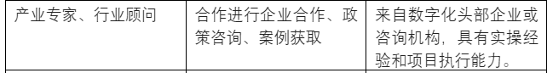

合作内容
- 受聘者可优先受邀参与学校组织的系列研讨会、课程教学及专题讨论，围绕产业发展、技术应用及教育生态建设等议题开展观点分享、经验交流及实践互动。
- 受聘者可参与学校内部相关项目评审、建设指导与成效评价，并为教育生态建设、对外合作及项目输出等相关工作提供产业视角、专业指导与评估支持。
- 受聘者可受邀参与学校定期组织的企业交流探访与专题调研活动，围绕教育生态、技术生态及产业应用场景开展深入交流。
- 受聘者可参与数字化转型研究中心推进的相关项目合作、产品方案共创及应用场景建设，在项目设计、方案优化、产品打磨及落地推广中提供专业支持，并根据实际贡献参与相关成果共建与展示。

征招对象
- 在相关行业领域具有较高的专业认可度、行业影响力及实践经验。
- 具备丰富的行业工作经验，熟悉相关领域的发展趋势、业务场景及实际应用需求。
- 具有较强的项目实操经验和执行能力，能够参与项目规划、方案设计、过程推进及落地实施。
- 具备一定的团队组织与协同工作能力，能够带领或支持跨团队开展项目合作与资源协调。

客座研究员聘用登记表
姓 名 |  | 性 别 |  | 出生年月
民 族 |  | 职 称 |  | 学历/学位
工作单位 |  |  |  | 行政职务
通信地址 |  |  |  | 邮政编码
联系电话 |  | 传 真 |  | 移动电话
电子邮箱 |  |  |  | 身份证号
现从事专业
毕业院校 |  |  |  | 专 业
会何种外语及熟练程度 | 1.流利 2. 中等 3. 入门  （ ）英语 （ ) 法语 （ ) 德语 （ ) 日语 （ ) 俄语 （ ) 其他（请注明）
工作经历
如担任过其他研究中心或高校相关职位请注明
研究成果
获奖经历或行业内认证
擅长领域/方向
备 注
本人确认：本人承诺以上信息真实有效，如有虚假愿承担相应法律责任。
签字：________ 日期：________

- 客座研究员
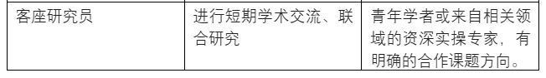
合作内容
- 受聘者可优先受邀参与学校组织的系列研讨会、课程教学及专题讨论，围绕特定议题开展观点分享、经验交流及研究实践互动。
- 受聘者可参与学校内部相关项目评审、建设指导与成效评价，并为教育生态建设、对外合作及项目输出等相关工作提供专业指导与评估支持。
- 受聘者可参与学校定期组织的企业交流探访与专题调研活动，围绕教育生态、技术生态及相关实践场景开展深入交流。
- 受聘者可依托自身已有课题、项目基础或意向研究方向，与数字化转型研究中心共同凝练、形成并推进相关课题或项目；中心可在方案完善、资源对接、过程推进及成果产出等方面提供支持，并根据实际贡献参与成果署名或成果展示。

征招对象
- 在相关行业或研究领域具有一定专业认可度、影响力及合作基础。
- 具备相关学术背景、研究基础或实践经验，并拥有既有课题、项目基础或明确的意向研究方向。
- 研究方向、专业专长、项目资源或意向课题与中心重点研究方向具有较高契合度，具备与中心共同形成和推进课题或项目的合作潜力。

研究助理聘用登记表
姓 名 |  | 性 别 |  | 出生年月
民 族 |  | 职 称 |  | 学历/学位
工作单位 |  |  |  | 行政职务
通信地址 |  |  |  | 邮政编码
联系电话 |  | 传 真 |  | 移动电话
电子邮箱 |  |  |  | 身份证号
现从事专业
会何种外语及熟练程度 | 1.流利 2. 中等 3. 入门  （ ）英语 （ ) 法语 （ ) 德语 （ ) 日语 （ ) 俄语 （ ) 其他（请注明）
教育经历
工作经历
技能与资格证书
参与过的研究/项目经历（请简述您在其中的角色与贡献）
受过
何种奖励
备 注
本人确认：本人承诺以上信息真实有效，如有虚假愿承担相应法律责任。
签字：________ 日期：________

四、研究助理
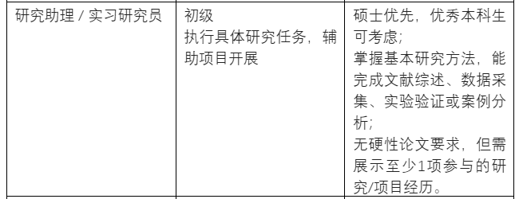

合作内容
- 受聘者根据中心研究项目或具体工作需要，参与资料收集、文献整理、数据分析、案例研究、报告撰写及其他科研辅助工作。
- 中心将为受聘者指派指导老师进行工作对接，并提供完成工作所需的数据、文献账户、软件工具等基础资源支持。
- 中心将按约定支付劳务报酬，并根据受聘者的实际贡献在相关成果中予以署名或致谢。

征招对象
- 具有国内外硕士及以上学历，专业背景与中心研究方向相关者优先。
- 具备一定的文献检索、资料整理、数据分析、文字撰写或案例研究能力，能够支持中心相关科研工作。
- 具有较强的责任心、执行力、沟通协作能力及保密意识，能够按要求完成任务并遵守相关学术规范。

